

本 科 课 程 论 文

物联网技术

第八次作业

姓 名：李林江
学 号：37220222203661
学 院：信息学院
专 业：数字媒体技术
年 级：2022 级

二〇二五年十月二十一日

- 1实验背景与目标
本实验聚焦“人—机—视频”三方交互：让学习者在摄像头前跟随参考演示视频练动作，系统实时提取人体骨架与双手关键点，与参考序列逐帧对齐并可视化误差（蓝=匹配、红=偏差），从而用于手语/舞蹈/体能训练等情境的自助纠错。我们选用 MediaPipe Holistic 做关键点检测（含 33 个姿态关键点与每手 21 个关键点），组合即 33+21+21=75 个关键点（本实验为轻量化，未启用人脸 468 点），并用 OpenCV 完成视频采集与叠画回放。
- 交互系统设计
  - 系统结构
输入层：参考视频（本地文件）、用户摄像头流（OpenCV VideoCapture，Windows 可选 CAP_DSHOW 后端以降低延迟）。
特征层：BGR→RGB 预处理 → Holistic 推理 → 抽取 75 关键点 (x,y) 向量；参考视频离线缓存为 ref_seq[t]，摄像头在线得到 user[t]。
对齐与度量：按帧索引 1:1 对齐，计算每点曼哈顿距离（示例实现为 |dx|+|dy|）；可扩展为OKS/PCK 等标准化指标。
判定与反馈：距离≤阈值→蓝点（匹配），否则红点（偏差）；左侧播参考帧，右侧叠加反馈点云；支持慢速回放与重启对齐。
人机输入：S 开始；L 切换 1×/0.25×；R 重启；Esc 退出
  - 交互流程图
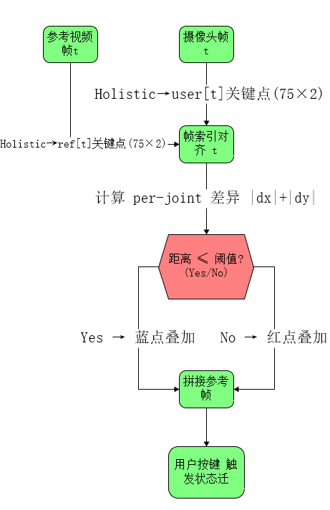
- 实现过程
  - 工具与库
MediaPipe Holistic：统一调用姿态与双手关键点（若启用人脸可达 543 点，但本实验停用以保实时性）。
OpenCV：VideoCapture 读文件与摄像头、cv2.resize/hconcat/putText/circle 绘制与拼接；Windows 下可选 CAP_DSHOW 后端
  - 主要功能实现
参考序列缓存：遍历参考视频逐帧推理，若姿态/双手任一缺失则跳过该帧，确保 ref_seq 质量与长度一致性。
实时对齐：用索引 idx 指向参考序列当前帧，摄像头每到一帧就与 ref_seq[idx] 比较；参考视频播完后冻结最后帧（避免黑屏）。
差异可视化：按像素坐标把 75 个关节点画为圆点，|dx|+|dy|≤阈值 标蓝，否则标红（阈值默认 0.15，归一化坐标域）。
人机交互：S 开始、L 切换慢放（把 waitKey 延迟×4）、R 重启参考视频（并重置 idx）、Esc 退出。
可扩展接口：可迁移到 MediaPipe Holistic live-stream 模式（异步回调，降低阻塞）。
  - 遇到问题与解决
关键点缺失：某些帧手部被遮挡导致 landmarks None → 参考序列阶段丢弃缺帧；在线阶段若缺失则仅显示现有点，避免崩溃。
时序漂移：1:1 对齐对“快慢不一致”不鲁棒 → 暂以慢放提供人为校准；下一步引入 DTW 做弹性时间对齐。
阈值敏感：单一全局阈值对不同身材/远近不公平 → 后续采用尺度归一化（以躯干/肩宽归一），并引入 OKS/PCK 指标。
延迟：摄像头后端/解码差异大 → Windows 可选 CAP_DSHOW，并建议释放非必要显示窗口、控制 waitKey。
- 结果展示
视觉反馈：右侧画面为实时反馈点云，蓝点表示与参考相符、红点表示偏差区域；左侧为参考动作。
交互体验：
S 一键进入训练，L 切慢速复读，R 重新对齐，Esc 立即退出；
参考播完自动停留在最后一帧，便于对照细节；
截图
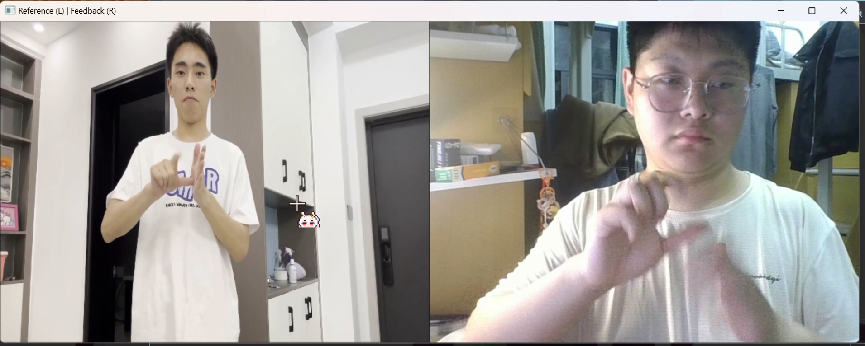
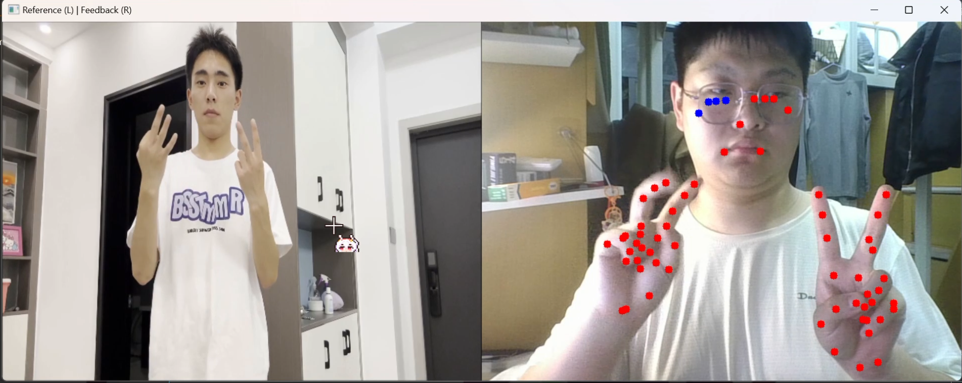
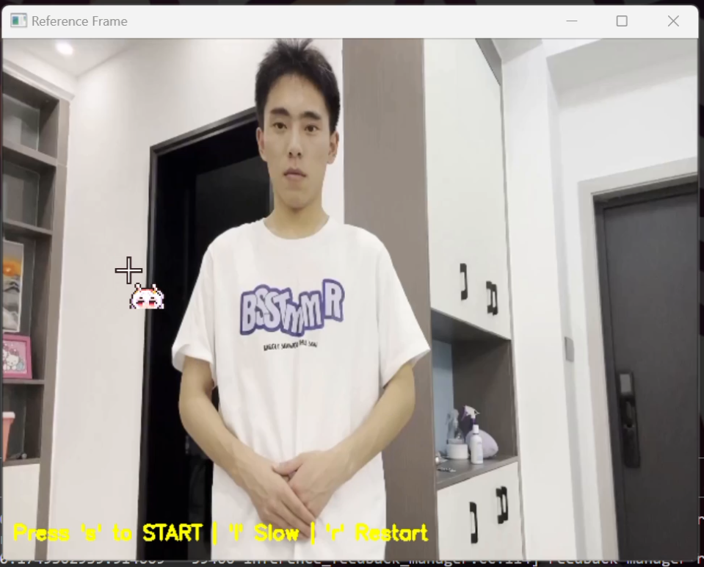
- 反思与改进建议
时间对齐：引入 动态时间规整（DTW） 替代 1:1 帧对齐，提升对“跟拍快慢不齐”的容忍度；必要时再加动态规划+回溯给出局部对齐提示。
尺度与部位加权：对坐标做尺度归一化（如以肩宽/身高），并按关节重要性加权（例如上肢训练权重大于下肢），评价指标用 OKS/PCK，避免单纯欧氏/曼哈顿距离的偏置。
稳健性：加入时序平滑（滑窗/一阶卡尔曼），降低抖动；光照/遮挡严重时提醒用户重定位。
异步与多线程：采用 MediaPipe live stream 模式或把“采集/推理/渲染”拆到独立线程，减少阻塞。
更智能的反馈：
以动作阶段（起—过渡—收）为粒度提示“该提肘/伸腕”；
构建动作模板库，用OKS+DTW 在库中检索最相似样本；
进一步采用时空骨架模型（如 GCN/Transformer）做自动评分/分段（后续替代阈值规则）。
可用性：增加校准环节（距离/视野/光线提示）、“反色/边缘高亮”等可访问性选项；给出错误热区的文本/语音纠正建议。

